**Microsoft Visual Studio** – Visual Studio යනු program කිරීමට උපකාරී වන විදියට සැකසූ software එකකි.එමගින් c#, c++ සහ visual basics යන programing languages වලින් program කිරීමට අවකාශය සපයයි.

Visual studio මගින් applications වර්ග 3ක් නිපදවිය හැකියි.

1. Console Applications – (cmd මගින් display වේ.)

2. Windows Form Applications (GUI) – (සාමාන්‍ය windows වලින් display වේ)

3. Web Applications (ASP)

# Console applications

1. 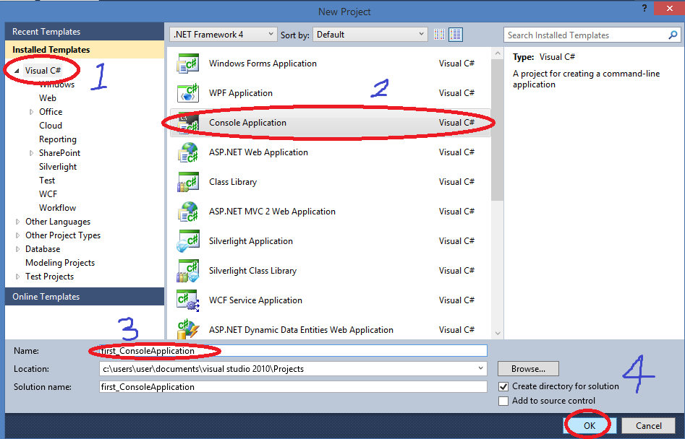visual studio open කර file => new => project =>
2. මෙහි දී ඇති පිළිවෙලට c# තෝරා, console application යන්න select කර name එක සදහා කැමති නමක් දී ok කරන්න
3. ඉන් පසු පහත පරිදි code කිරීමට ඇති window එක ලැබේ.

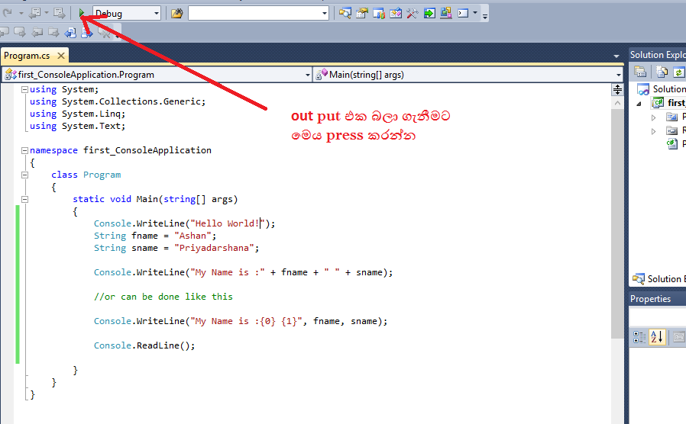

## Code විස්තරය-

* **namespace** -classes වල එකතුවකි.classes කීපයක් එකතු වී namespace එකක් සෑදේ.
* **using** directive -using key word එක මගින් වෙනත් classes වල ඇති methods අපිට මෙම namespace එක සදහා බාවිතයට ගත හැක.ඒ සදහා using key word එක සමග එම class එකේ නම ඊට ඉදිරියෙන් ඉහත පරිදි ලිවිය යුතුයි.උදාහරණයක් ලෙස using system යන්න බාවිතා නොකළේ නම් Console.WriteLine(“Hello World!”); වෙනුවට system.Console.WriteLine(“Hello World!”); ලෙස type කිරීමට සිදු වනු ඇත.
* **class Program** -මෙමගින් Program නමින් class එකක් සාදා ඇත.class එකක් යනු methods කීපයකින් සෑදී ඇති දෙයකි.එනම් class එකක් තුල methods කීපයක් ඇත. class යනු class එකක් සාදන්න කියා කිවීම සදහා keyword එකයි. (classes ගැන ගැබුරින් පසුව කතා කරමු).
* **static void Main(string[] args)**

static -මෙවිට හදන method එක හෝ variable එක සතායි වේ.එනම් එම method එක එම class එකෙන් හා varibles එම method එකෙන් එලියට control (pragram) එක යන විට විනාශ නොවේ.static නොවන ඒවා ram එකේ ඉඩ ඉතුරු කර ගනීම සදහා ඒවා clear කර ගනී.තවද (පහත කොටස තවම සමහර විට නොතේරිමට ඉඩ ඇත.එය නොතේරේනම් එය ගණන් නොගෙන කියවන් යන්න.පසුව මේ ගැන සරලව පැහැදිලි කරන්නම්). තවද non-static method එකක් බාවිතයට ගැනීම සදහා එම non-static method එක ඇති class එකේ instance එකක්(object එකක් ) සාදා සිටිය යුතුයි.පහත රූප සටහනෙන් එය පැහැදිලි වේ.

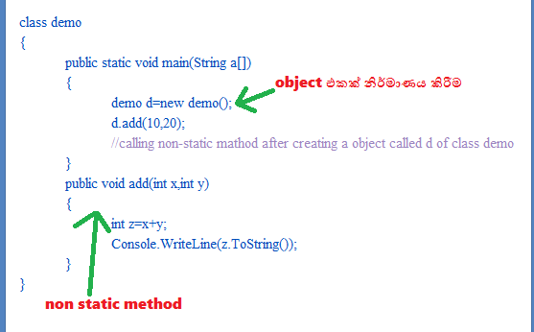

void -මෙමගින් කියන්නේ මෙමෙ method එක පිට method එකකින් call කල විට එම පිට method එක සදහා යමක් return කරනවාද නැද්ද යන වගයි.void යනු එසේ return නොකරන බවයි.යමක් return කරනවානම් එම return කරන දෙයහි type එක void වෙනුවට සදහන් කල යුතුයි(int,string ලෙස).

Main -method එකේ නම වේ.මෙය නිකන්ම method එකක් නොවේ.ඕනාම class එකක් සදහා Main method එකක් තිබිය යුතුයි.program එක run වෙන්ඩ පටන් ගන්නේ මෙතනින්ය.එම නිසා Main method එක තුල අනික් method run විය යුතු පිලිවල සැකසීම සිදු කරනු ලබයි.(ඉහත රූපයේ add යන method එක run වීමට කියා ඇත්තේ main method එක තුලදීය).

Main(String[] args) -Main method එක තුල අනිවාරයෙන් parameters තිබිය යුතුයි.parameters යනු පිට method වලින් එවන අගයන් save කර (අල්ලා ගෙන) තබා ගෙන සිටීමට යොදා ගන්නා variables වේ.Main method එක තුල String array එකක් parameter එකක් ලෙස තිබිය යුතුයි.එම array එක තුලයි අපි cmd (console) එක තුල type කරන වචන save වෙන්නේ.පසුව ඒවා අපේ ප්‍රයෝජනයට ගත හැක.

* Console.WriteLine(); -මෙමගින් console එක තුල පේලියක් ප්‍රින්ට් කල (ලිවිය) හැක.
* String fname -fname ලෙස String type variable එකක් සාදා ඇත.String වල අකුරු කීපයක් ගබඩා කර තැබිය හැක.
* String variable එකක data save කරන විට ඒවා **“ ”** (double qutation) තුල save කල යුතුයි.strings දෙකක් එකතු කිරීම සදහා (එක ලගින් ලිවීම සදහා) **+** ලකුන බාවිතා කරනු ලැබේ.මේ සදහා string concatination යන නාමයද බාවිතා කරයි(string එකතු කරනවා කියා කිවීම සදහා).එනම් variable දෙකක save කර ඇති string දෙකක් එක ලග පෙනෙන සේ ලිවීමට varibles දෙක මැදට **+** ලකුණක් දැම්මනම් හරි(+ ලකුන double qutation තුල නොවිය යුතුයි.)
* C# වල string එක ලග ලිවිම සදහා තව ක්‍රමයක්ද ඇත.එයද ඉහත රූප සටහනේ දක්වා ඇත.
* Console.ReadLine(); -මෙමගින් cmd එක තුල display වන දේවල් අපට කියවීමට තරම් කාලයක් ලබා දේ.මෙය නොමැති නම් සියල්ල එක වර display වී cmd window එක close වී යයි.මෙමගින් ඇත්තටම කරන්නේ user ගෙන් input එකක් ලැබෙන තෙක් සිටීමයි.අප යමක් type කර enter key එක press කල ගමන් cmd එක close වී යයි.අප type කරපු ඒවා save වෙන්නේ Main(String[] args) හි args යන String array එක තුලයි.

